5.3.1 问题分析
第三问研究机场出租车乘车区内部的组织与调度问题。当出租车与乘客同时排队时，乘车效率不仅取决于车辆和乘客的到达数量，还受到上车点数量、上车点位置、车辆进出顺序以及乘客分流方式的共同影响。
若上车点设置过少，会造成部分车道空间闲置，使出租车和乘客的等待时间增加；若上车点设置过多，则会缩短相邻车辆之间的安全距离，并增加车辆同时启动、驶离以及乘客穿行引起的冲突。因此，需要在保证安全的条件下，确定两条车道分别启用哪些上车点，并安排出租车和乘客的服务顺序，使规划时间内完成乘车的人数尽可能多。
本问需要同时解决两个层次的问题。第一，从两条车道上的候选位置中选择实际启用的上车点，确定乘车区的空间布局；第二，将出租车和乘客组成的服务任务分配到不同上车点，并确定各项任务的开始时刻和完成时刻。
由于上车点是否启用、任务分配以及服务时刻选择均属于离散决策，而最晚完成时间属于连续决策，因此本问建立双车道上车点布局与出租车—乘客协同调度的混合整数规划模型。
模型首先最大化规划时间内完成乘车的总人数，在此基础上最小化全部任务的最晚完成时刻，最后进一步减少乘客到达上车点的总步行距离，从而得到兼顾乘车效率、运行安全和乘客便利性的调度方案。
5.3.2 模型假设
为突出上车点布局和任务调度之间的主要关系，作如下假设：
（1）将共同乘坐一辆出租车的乘客视为一个乘客组，每辆出租车只与一个乘客组匹配，从而形成一项独立的服务任务。
（2）出租车和乘客均按照到达乘车区的先后顺序排队，原则上遵循先到先服务规则。
（3）两条车道的长度、出入口位置以及候选上车点位置在规划时间内保持不变。
（4）出租车驶入上车点、乘客步行、完成上车以及车辆驶离所需时间，可以根据给定参数计算，并在一次调度过程中视为已知量。
（5）同一上车点在同一时刻只能服务一辆出租车；存在运行冲突的不同上车点也不能同时提供服务。
（6）相邻上车点之间必须满足最小安全距离要求，乘客只能被分配至能够安全到达的上车点。
（7）在给定规划时间内，出租车和乘客数量能够满足调度需要，模型主要优化乘车区内部的布局与服务顺序。
5.3.3 变量说明
表9 第三问主要符号说明
符号 含义
出租车—乘客组服务任务集合
候选上车点集合
离散时间段集合
第i个乘客组的人数
第i个服务任务到达乘车区的时刻
任务i在上车点s的服务时间
任务i在上车点s占用的离散时间段数
乘客从候车区到上车点s的步行距离
候选上车点s是否启用
任务i是否在时刻t于上车点s开始服务
任务i是否在规划时间内完成
任务i的完成时刻
所有已安排任务中的最晚完成时刻
上车点s与上车点r是否存在空间冲突
上车点s与上车点r是否存在运行冲突
调度规划时间
离散时间步长
足够大的正常数
其中，、和均为0-1变量。

5.3.4 模型建立
5.3.4.1 候选上车点离散化
设两条车道沿车辆行驶方向分别布置若干候选上车点，将全部候选上车点组成集合：
候选上车点的车道编号记为，其沿车道方向的位置记为。通过候选上车点离散化，可以将连续空间中的上车点选址问题转化为有限候选位置中的选择问题。
定义上车点启用变量：
模型求解后，第1条车道和第2条车道实际启用的上车点数量分别为：
两条车道启用的上车点总数为：
5.3.4.2 服务时间计算
一次完整的乘车服务包括出租车驶向指定上车点、乘客前往上车点、乘客完成上车以及出租车驶离等过程。由于出租车驶入和乘客步行可以同时进行，因此任务在上车点的前期准备时间取车辆到达时间和乘客步行时间中的较大值。
设出租车驶向上车点所需时间为，乘客步行至上车点所需时间为，第个乘客组完成上车所需时间为，车辆驶离并完成车道清空所需时间为，则任务在上车点的服务时间为：
在程序求解中，将连续时间按照1分钟进行离散。为避免低估上车点占用时间，将服务时间向上取整为:
其中，分钟为时间步长。
这种离散方式保证每项任务在模型中的占用时间不低于其实际计算值，同时能够将时间调度过程转化为0-1整数规划。
5.3.4.3 任务分配变量
定义任务分配变量：
若任务i在规划时间内完成，则必须且只能选择一个上车点和一个开始时刻，因此有：
当时，任务在规划时间内完成；当时，该任务未被安排。
只有启用的上车点才能承担任务，因此应满足：
为了避免模型启用却不使用某一候选上车点，可进一步设置：
该约束保证未启用的候选上车点不能被分配出租车和乘客。
5.3.4.4 分层优化目标
题目要求使总乘车效率最高，因此首先以规划时间内完成乘车的总人数最大作为第一层目标。设第 个乘客组人数为 ​，则第一层目标为：
当完成乘客人数达到最大值后，为提高上车点和车道的周转效率，以所有已安排任务中的最晚完成时刻作为第二层目标：
在最大服务人数和最短完成时间均确定以后，再以乘客总步行距离最短作为第三层目标：
其中，表示第个乘客组被分配到上车点 后产生的总步行距离。
因此，本问采用逐层优化的方式进行求解，而不是将三个目标直接设置权重进行加权。首先求出最大服务人数，再固定该结果求解最短完成时间，最后在前两层最优值不变的情况下最小化乘客总步行距离。这种处理方法能够避免主观确定多个目标的权重，并保证乘车效率始终为最主要的优化目标。
5.3.4.5 上车点空间安全约束
若同一车道上的两个候选上车点距离过近，则两者不能同时启用。
定义空间冲突参数：
当 时，应满足：
该约束保证同一车道上实际启用的相邻上车点之间具有足够的车辆停靠距离和安全间隔。
为避免两条车道启用的上车点数量差异过大，原模型还设置了车道点数平衡约束：
该约束表示两条车道启用的上车点数量之差不超过1，有利于保持乘车区布局的基本平衡。
5.3.4.6 到达时间和规划时间约束
任务只能在对应乘客组到达乘车区后开始服务。因此，当开始时刻早于任务到达时刻时，对应决策变量必须取0，即：
若 ，则
此外，任务必须在规划时间内完成。若任务 在时刻 于上车点 开始服务，则其完成时刻为：
任务在规划时间内完成时，应满足：
所有任务的最晚完成时刻应不小于任意一项已安排任务的完成时刻，因此：
T_max >= C_i
通过上述约束，模型能够判断每项任务是否可以在规划时间内完成，并计算完成全部已安排任务所需的最短时间。
5.3.4.7 同一上车点服务冲突约束
同一上车点在同一时刻只能停靠一辆出租车。
若任务 在时刻 开始服务，并连续占用上车点个时间段，则在其服务期间，其他任务不能使用相同上车点。
对于任意上车点 和任意离散时刻 ，应满足：
该约束表示，在任意时刻 ，同一上车点上最多只能有一个正在服务的出租车—乘客组任务，从而避免同一上车点发生时间重叠。
5.3.4.8 双车道运行冲突约束
虽然两个上车点可能位于不同车道，但若其沿车道方向的位置过近，车辆同时启动、驶离或变道时仍可能发生冲突。
定义运行冲突参数：
对于满足的上车点组合，在任意时刻，应满足：

该约束表示存在运行冲突的两个上车点不能同时服务出租车，使最终启用的上车点在两条车道之间倾向于形成错位布局，从而降低车辆同时启动或驶离造成的干扰。
5.3.4.9 先到先服务约束
按照出租车与乘客组的到达顺序对服务任务进行编号。为了保证排队公平性，若后到任务被安排，则此前到达的任务也应被安排，因此有：
同时，前一个任务的开始服务时刻原则上不得晚于后一个任务。利用大 法，可表示为：
当任务未被安排时，大项使该约束自动失效；当任务被安排时，该约束保证前一个任务的开始服务时刻不晚于后一个任务，从而使调度方案基本满足先到先服务原则。
5.3.5 算法求解步骤
根据上述混合整数规划模型，采用MATLAB中的intlinprog函数进行求解，具体步骤如下。
步骤一：设置调度规划时间、离散时间步长、车道长度、候选上车点位置、出租车运行速度、乘客步行速度以及最小安全间距等参数。
步骤二：输入各出租车—乘客组任务的乘客人数、到达时刻和特殊需求属性，并按照到达时间对任务进行排序。
步骤三：根据车辆驶入时间、乘客步行时间、乘客组人数以及车辆驶离时间，计算各任务在各候选上车点上的服务时间，并将连续服务时间向上取整为离散时间段数。
步骤四：建立上车点启用变量、任务分配变量、任务完成变量以及最晚完成时刻变量。
步骤五：对于不安全的分配、早于任务到达时刻的分配以及无法在规划时间内完成的分配，预先将对应变量设置为0，以减少模型规模。
步骤六：构造上车点空间安全约束、车道点数平衡约束、任务唯一分配约束、同一上车点不重叠约束、双车道运行冲突约束以及先到先服务约束。
步骤七：以规划时间内完成乘车人数最大为第一层目标，调用intlinprog函数求得最大服务人数。
步骤八：固定第一层得到的最大服务人数，以最晚完成时刻最小为第二层目标，再次调用intlinprog进行求解。
步骤九：固定最大服务人数和最短完成时间，以乘客总步行距离最短为第三层目标，得到最终的上车点布局和任务调度方案。
步骤十：根据最终解输出启用上车点、各任务对应的车道和上车点、开始时刻、完成时刻、等待时间及服务时间，并绘制上车点布局图、任务调度甘特图和两条车道动态占用图。
三层模型均获得了最优解。第一层和第二层模型的最优间隙均为0，第三层模型的相对最优间隙为0.00017%，满足程序设定的求解精度。
5.3.6 模型求解结果
程序中共设置14个出租车—乘客组任务，包含29名乘客；两条车道上共设置15个候选上车点。
经三层混合整数规划求解后，得到的主要结果如表10所示。
表10 双车道协同调度模型求解结果
指标 求解结果
候选上车点总数 15个
模型启用上车点数 5个
第1车道启用点数 3个
第2车道启用点数 2个
完成服务任务数 14个
完成乘车人数 29人
最晚完成时刻 12.00 min
车辆服务效率 70.00辆/h
乘客服务效率 145.00人/h
任务平均等待时间 1.21 min
乘客平均步行距离 16.22 m/人
模型给出的启用上车点位置如表11所示。
表11 模型启用的候选上车点
上车点 所在车道 沿车道位置/m 步行距离/m
P1 车道1 8.0 9.6
P4 车道1 29.0 19.1
P6 车道1 43.0 25.4
P10 车道2 18.5 18.3
P15 车道2 53.5 34.1
由图8可知，车道1启用的P1、P4和P6分别位于8 m、29 m和43 m处；车道2启用的P10和P15分别位于18.5 m和53.5 m处。
两个车道的主要上车点在纵向位置上呈错位分布，使两条车道中的车辆不会集中在相同位置同时启动或驶离，从而能够减少双车道之间的运行冲突。
图8 双车道候选上车点及最优启用方案
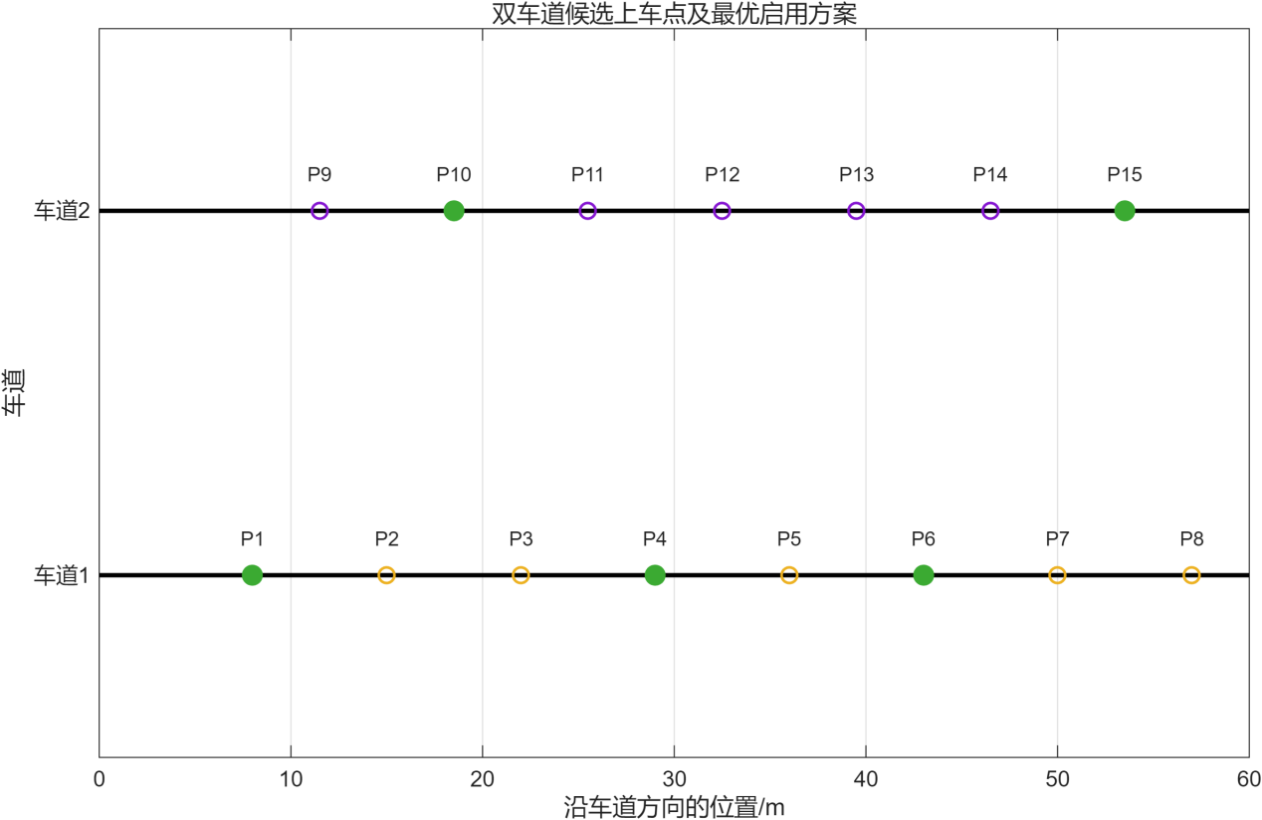
从具体任务分配结果看，14项任务均在12分钟内完成。其中，任务1和任务2在0分钟开始服务；随着后续乘客组陆续到达，任务3至任务14按照上车点空闲状态和先到先服务原则依次进入服务。
各任务单次服务时间主要为3分钟，乘客人数较多的任务7服务时间为4分钟。具体调度结果如表12所示。
表12 最优任务调度结果
任务 人数 到达时刻/min 车道 上车点 开始时刻/min 完成时刻/min 等待时间/min
1 2 0 1 P1 0 3 0
2 1 0 1 P4 0 3 0
3 3 1 2 P10 1 4 0
4 2 1 1 P4 3 6 2
5 2 2 1 P1 3 6 1
6 1 2 1 P6 3 6 1
7 4 3 2 P10 5 9 2
8 2 4 1 P4 6 9 2
9 3 4 1 P1 6 9 2
10 1 5 1 P6 6 9 1
11 2 6 1 P4 9 12 3
12 2 7 2 P10 9 12 2
13 1 8 1 P6 9 12 1
14 3 9 1 P1 9 12 0
图9给出了出租车—乘客组任务调度甘特图。

由图9可知，P1、P4、P6和P10在不同时间段连续承担服务任务，同一上车点上的任务之间不存在时间重叠。车道1在0至12分钟内承担主要服务任务，车道2中的P10则对部分乘客组进行辅助分流，两条车道在多个时间段内能够并行运行。
图9 最优出租车—乘客组调度甘特图
根据完成14项任务所需的12分钟，可以计算车辆服务效率为：
Q_v = 14 / 12 × 60 = 70.00 辆/h
同理，29名乘客均在12分钟内完成乘车，因此乘客服务效率为：
Q_p = 29 / 12 × 60 = 145.00 人/h
所有任务等待时间的平均值为1.21分钟，说明在当前任务到达序列和候选上车点设置下，模型能够较快地将出租车和乘客分配至空闲上车点。
图10给出了两条车道的动态占用情况。
车道1在主要运行阶段同时服务2至3辆出租车，车道2同时服务0至1辆出租车。该结果表明，车道1承担主要服务任务，车道2主要起辅助分流作用。
图10 两条车道的动态占用情况
出现上述结果的主要原因是车道1更靠近乘客候车区域，其候选上车点的步行距离整体较短。在前两层目标已经保证最大服务人数和最短完成时间的条件下，第三层目标会优先将任务分配至乘客步行距离更短的车道1。
因此，两条车道的工作量虽然没有完全均衡，但该方案在不降低整体服务效率的情况下，进一步减少了乘客的步行距离。
需要说明的是，模型虽然将P15标记为启用上车点，但具体任务调度结果中没有任务被分配至P15。P15的启用主要受到“两条车道启用上车点数量之差不超过1”这一约束的影响，因此可将其解释为车道2的备用上车点。
实际承担服务任务的上车点为P1、P4、P6和P10。后续可通过增加“启用上车点必须承担至少一项任务”的约束，或者取消强制的车道点数平衡约束，使启用结果和实际服务结果保持完全一致。
综合来看，在当前给定参数下，混合整数规划模型能够在满足安全间距、运行冲突和先到先服务等约束的条件下，于12分钟内完成全部14项任务和29名乘客的乘车过程，并形成以车道1为主、车道2辅助分流的错位式上车点布局。
该结果说明所建立的模型能够同时解决上车点选择、出租车分配、乘客分流以及服务时刻安排问题，较好地满足第三问对乘车效率和运行安全的要求。
需要指出的是，本问程序中采用的车道长度、候选上车点位置、出租车速度、乘客步行速度以及任务到达数据均为模型计算所使用的给定参数。因此，上述结果主要用于验证模型和调度方法的可行性；在实际应用中，还需将相应参数替换为机场乘车区的现场测量数据。

